SỞ GIÁO DỤC VÀ ĐÀO TẠO THÀNH PHỐ HỒ CHÍ MINH  TRƯỜNG TH-THCS-THPT MỸ VIỆT | ĐỀ KIỂM TRA HỌC KÌ I MÔN LÝ LỚP 12  Thời gian làm bài: 60 phút;  (40 câu trắc nghiệm)
 |  | Mã đề thi 483
Họ, tên thí sinh:..........................................................................
Số báo danh:...............................................................................

Câu 1: Một vật dao động điều hòa với biên độ 10 cm. Chọn mốc thế năng ở vị trí cân bằng. Tại vị trí vật có li độ 5 cm, tỉ số giữa thế năng và động năng của vật là:
A. B. C. 1 D.
Câu 2: Tại hai điểm S₁ và S₂ trên mặt nước nằm ngang có hai nguồn sóng kết hợp dao động đồng pha, cùng biên độ là a và dao động theo phương thẳng đứng. Xét điểm M thuộc mặt nước, cách đều hai điểm S₁ và S₂. Biên độ dao động tổng hợp tại M là:
A. 0,5a. B. 2a. C. 0. D. a.
Câu 3: Đặt điện áp xoay chiều 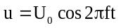 (Với 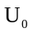 và f không đổi) vào hai đầu đoạn mạch mắc nối tiếp gồm biến trở R, cuộn cảm thuần có độ tự cảm L và tụ điện có điện dung C. Điều chỉnh biến trở R tới giá trị R₀ để công suất tiêu thụ của đoạn mạch đạt cực đại. Cường độ hiệu dung của dòng điện chạy qua mạch khi đó bằng:
A. 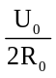 B. 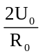 C. 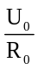 D. 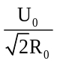
Câu 4: Trên một sợi dây dài 1m, hai đầu cố định, có sóng dừng với 2 bụng sóng. Bước sóng của sóng trên dây là:
A. 2 m. B. 0,5 m. C. 0,25 m D. 1 m.
Câu 5: Một chất điểm dao động điều hòa trên trục Ox. Vectơ gia tốc của chất điểm có:
A. độ lớn không đổi, chiều luôn hướng về vị trí cân bằng.
B. độ lớn cực tiểu khi qua vị trí cân bằng luôn cùng chiều với vectơ vận tốc.
C. độ lớn tỉ lệ với độ lớn của li độ, chiều luôn hướng về vị trí cân bằng.
D. độ lớn cực đại ở vị trí biên, chiều luôn hướng ra biên.
Câu 6: Dao động của một vật là tổng hợp của hai dao động điều hòa cùng phương, có phương trình lần lượt là: 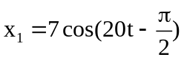 và 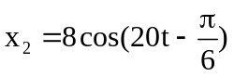 (với x tính bằng cm, t tính bằng s). Khi đi qua vị trí có li độ 12 cm, tốc độ của vật bằng:
A. 10 cm/s B. 10 m/s C. 1 m/s D. 1 cm/s
Câu 7: Đặt điện áp 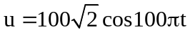 (V) vào hai đầu đoạn mạch AB gồm điện trở thuần 50 , cuộn cảm thuần và tụ điện mắc nối tiếp. Khi đó, điện áp giữa hai đầu cuộn cảm thuần có biểu thức 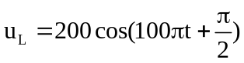 (V). Công suất tiêu thụ của đoạn mạch AB bằng:
A. 300 W B. 200 W C. 400 W D. 100 W
Câu 8: Khi nói về dao động cơ, phát biểu nào sau đây sai?
A. Dao động cưỡng bức có biên độ không phụ thuộc vào biên độ của lực cưỡng bức.
B. Dao động của con lắc đồng hồ là dao động duy trì.
C. Dao động tắt dần có biên độ giảm dần theo thời gian.
D. Dao động cưỡng bức có biên độ không đổi và có tần số bằng tần số của lực cưỡng bức.
Câu 9: Một máy biến áp có cuộn sơ cấp gồm 10000 vòng dây, cuộn thứ cấp có 500 vòng dây, mắc vào mạng điện xoay chiều có hiệu điện thế U₁ = 200V. Biết công suất của dòng điện 200W. Cường độ dòng qua cuộn thứ cấp có giá trị ( máy được xem là lí tưởng):
A. 20A B. 10A C. 40A D. 50A
Câu 10: Ở mặt thoáng của một chất lỏng có hai nguồn sóng kết hợp A và B cách nhau 12 cm dao động theo phương thẳng đứng với phương trình 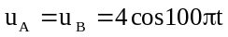 (u tính bằng mm, t tính bằng s). Tốc độ truyền sóng trên mặt chất lỏng là 80 cm/s, coi biên độ sóng không đổi khi sóng truyền đi. Xét điểm M ở mặt chất lỏng, nằm trên đường trung trực của AB mà phần tử chất lỏng tại đó dao động cùng pha với nguồn A. Khoảng cách MA nhỏ nhất là:
A. 6,4 cm
B. 5,6 cm
C. 8,0 cm
D. 7,0 cm
Câu 11: Cho mạch R, L, C mắc nối tiếp. Với các giá trị đã cho thì u_{L} sớm pha hơn điện áp giữa hai đầu đoạn mạch một góc /2. Nếu ta tăng điện trở R thì:
A. hệ số công suất tăng. B. cường độ dòng điện hiệu dụng tăng.
C. hệ số công suất không đổi. D. công suất tiêu thụ của mạch tăng.
Câu 12: Tại một vị trí trong môi trường truyền âm, khi cường độ âm tăng gấp n lần so với giá trị cường độ âm ban đầu thì mức cường độ âm tăng thêm 30 dB. Giá trị n bằng:
A. 30. B. 100. C. 1000. D. 300.
Câu 13: Trong thực hành, để đo gia tốc trọng trường, một học sinh dùng một con lắc đơn có chiều dài dây treo 80 cm. Khi cho con lắc dao động điều hòa, học sinh này thấy con lắc thực hiện được 20 dao động toàn phần trong thời gian 36 s. Theo kết quả thí nghiệm trên, gia tốc trọng trường tại nơi học sinh làm thí nghiệm bằng:
A. 9,748 m/s² B. 9,783 m/s² C. 9,874 m/s² D. 9,847 m/s²
Câu 14: Đặt điện áp xoay chiều vào hai đầu đoạn mạch có R, L, C mắc nối tiếp. Hệ số công suất của đoạn mạch không phụ thuộc vào :
A. độ tự cảm và điện dung của đoạn mạch.
B. điện trở thuần của đoạn mạch.
C. tần số của điện áp đặt vào hai đầu đoạn mạch.
D. điện áp hiệu dụng đặt vào hai đầu đoạn mạch.
Câu 15: Một mạch điện xoay chiều chứa nhiều nhất là hai trong ba phần tử : điện trở thuần R , cuộn cảm , tụ điện C mắc nối tiếp . Điện áp và cường độ dòng điện qua mạch là u = U_{o}cos100πt và i = I_{o}cos(100πt+), Đoạn mạch này chứa:
A. cuộn cảm B. R và tụ C C. R và cuộn cảm D. R
Câu 16: Đặt điện áp xoay chiều 120 V - 50 Hz vào hai đầu đoạn mạch gồm điện trở thuần R = 50 mắc nối tiếp với tụ điện có điện dung C. Điện áp hiệu dụng giữa hai bảng tụ điện là 96 V. Giá trị của C là:
A. 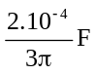 B. 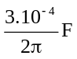 C. 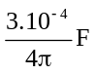 D. 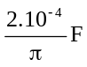
Câu 17: Nguyên tắc tạo ra dòng điện xoay chiều dựa trên hiện tượng nào sau đây?
A. tự cảm. B. nhiễm điện do hưởng ứng.
C. cảm ứng điện từ. D. từ trường quay.
Câu 18: Hai âm cùng độ cao là hai âm có cùng
A. cường độ âm. B. biên độ.
C. mức cường độ âm. D. tần số.
Câu 19: Ở mặt nước, có hai nguồn kêt hợp A, B dao động theo phương thẳng đứng với phương trình: u_{A} = u_{B} = cos 20πt (mm). Tốc độ truyền sóng là 30 cm/s. Coi biên độ sóng không đổi khi sóng truyền đi. Phần tử M ở mặt nước cách hai nguồn lần lượt là 10,5 cm và 13,5 cm có biên độ dao động là:
A. 4 mm. B. 2 mm. C. 1 mm. D. 0 mm.
Câu 20: Tại nơi có gia tốc trọng trường 9,8 m/s², một con lắc đơn và một con lắc lò xo nằm ngang
dao động điều hòa với cùng tần số. Biết con lắc đơn có chiều dài 49 cm và lò xo có độ cứng 10 N/m.
Khối lượng vật nhỏ của con lắc lò xo là:
A. 0,25 kg B. 0,125 kg C. 0,75 kg D. 0,5 kg
Câu 21: Đoạn mạch xoay chiều nối tiếp gồm điện trở R, cuộn cảm thuần L và tụ C thay đổi đặt dưới điện áp xoay chiều ổn định. Khi C = C₁ thì hệ số công suất của mạch là 0,5 và công suất mạch là 100 W. Khi C = C₂ thì hệ số công suất của mạch là 0,6 và công suất mạch là:
A. 69,4 W. B. 144 W. C. 83,3 W. D. 120 W
Câu 22: Một vật khối lượng 1 kg dao động điều hòa với phương trình: x = 10cos(πt-π/2) (cm). Lực kéo về tác dụng lên vật vào thời điểm t = 0,5s là:
A. Bằng 0. B. 1N. C. 0,5 N. D. 2N.
Câu 23: Khi nói về dao động điều hòa của con lắc lò xo, phát biểu nào sau đây đúng?
A. Cơ năng của con lắc tỉ lệ thuận với biên độ dao động.
B. Chu kì của dao động tỉ lệ thuận với độ cứng của lò xo
C. Tần số của dao động tỉ lệ nghịch với khối lượng vật nhỏ của con lắc.
D. Tần số góc của dao động không phụ thuộc vào biên độ dao động.
Câu 24: Một sợi dây AB có chiều dài 1 m căng ngang, đầu A cố định, đầu B gắn với một nhánh của âm thoa dao động điều hoà với tần số 20 Hz. Trên dây AB có một sóng dừng ổn định với 4 bụng sóng, B được coi là nút sóng. Tốc độ truyền sóng trên dây là:
A. 2,5 cm/s. B. 50 m/s. C. 10 m/s. D. 2 cm/s.
Câu 25: Một máy biến áp có số vòng dây của cuộn sơ cấp lớn hơn số vòng dây của cuộn thứ cấp. Máy biến áp này có tác dụng:
A. giảm điện áp và giảm tần số của dòng điện xoay chiều.
B. giảm điện áp mà không thay đổi tần số của dòng điện xoay chiều.
C. tăng điện áp và tăng tần số của dòng điện xoay chiều.
D. tăng điện áp mà không thay đổi tần số của dòng điện xoay chiều.
Câu 26: Người ta truyền một công suất 500 kW từ một trạm phát điện đến nơi tiêu thụ bằng đường dây một pha. Biết công suất hao phí trên đường dây là 10 kW, điện áp hiệu dụng ở trạm phát là 35 kV. Coi hệ số công suất của mạch truyền tải điện bằng 1. Điện trở tổng cộng của đường dây tải điện là:
A. 49 . B. 55 . C. 38 . D. 52 .
Câu 27: Con lắc lò xo dao động điều hòa theo phương ngang với biên độ là A . Khi động năng của vật bằng hai lần thế năng của lò xo thì vật ở cách vị trí cân bằng một đoạn là:
A.  B. 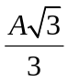 C.  D. 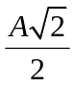
Câu 28: Một vật dao động điều hoà trong một chu kì dao động vật đi được 40cm và thực hiện được 120 dao động trong 1 phút. Khi t = 0, vật đi qua vị trí có li độ 5cm và đang theo chiều hướng về vị trí cân bằng. Phương trình dao động của vật đó có dạng là:
A. 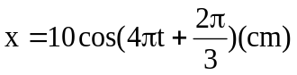. B. 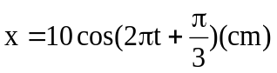.
C. 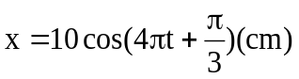. D. 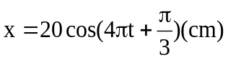.
Câu 29: Một con lắc lò xo dao động điều hòa theo phương thẳng đứng với chu kì 0,4 s. Biết trong mỗi chu kì dao động, thời gian lò xo bị dãn lớn gấp 2 lần thời gian lò xo bị nén. Lấy g = 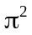 m/s². Chiều dài quỹ đạo của vật nhỏ của con lắc là:
A. 8 cm. B. 32 cm. C. 4 cm. D. 16 cm.
Câu 30: Ở một mặt nước (đủ rộng), tại điểm O có một nguồn sóng dao động theo phương thẳng đứng với phương trình 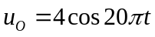 (u tính bằng cm, t tính bằng s). Tốc độ truyền sóng trên mặt nước là 40 m/s, coi biên độ sóng không đổi khi sóng truyền đi. Phương trình dao động của phần tử nước tại điểm M (ở mặt nước), cách O một khoảng 50 cm là
A. 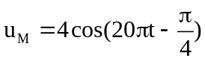 (cm). B. 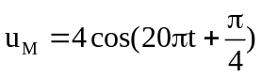 (cm).
C. 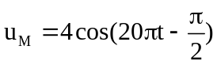 (cm). D. 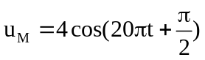 (cm).
Câu 31: Đặt điện áp 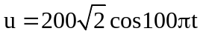 (V) vào hai đầu đoạn mạch mắc nối tiếp gồm điện trở 100 và cuộn cảm thuần có độ tự cảm 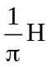. Biểu thức cường độ dòng điện trong đoạn mạch là:
A. 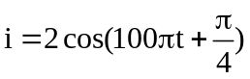 (A). B. 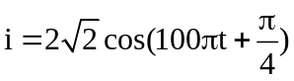 (A).
C. 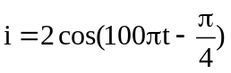 (A). D. 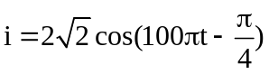 (A).
Câu 32: Đặt một hiệu điện thế xoay chiều 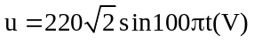 vào hai đầu đoạn mạch RLC không phân nhánh có L thay đổi, điện trở thuần của đoạn mạch là 110Ω. Khi hệ số công suất của mạch lớn nhất thì công suất của mạch là:
A. 115W B. 172,7W C. 440W D. 460W.
Câu 33: Về mặt kĩ thuật, để giảm tốc độ quay của rôto trong máy phát điện xoay chiều, người ta thường dùng rôto có nhiều cặp cực. Rôto của một máy phát điện xoay chiều một pha có p cặp cực quay với tốc độ 750 vòng/phút. Dòng điện do máy phát ra có tần số 50 Hz. Số cặp cực của rôto là
A. 4. B. 6. C. 1. D. 2.
Câu 34: Một nguồn điện xoay chiều được nối với một điện trở thuần. Khi giá trị cực đại của điện áp là U₀ và tần số là f thì công suất toả nhiệt trên điện trở là P. Tăng tần số của nguồn lên 2f, giá trị cực đại vẫn giữ là U₀. Công suất toả nhiệt trên R là:
A. 4P. B. P. C. 2P. D. P.
Câu 35: Đặt điện áp xoay chiều u vào hai đầu đoạn mạch R, L, C mắc nối tiếp với R = 100 , L =H, C = 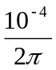F. Cho biết điện áp hai đầu đoạn mạch chứa R và L có biểu thức u_{RL} = 200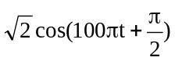(V). Biểu thức u có dạng:
A. 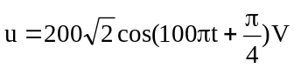 B. 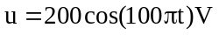
C. 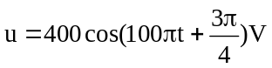 D. 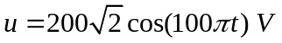
Câu 36: Đặt điện áp xoay chiều vào hai đầu đoạn mạch gồm một cuộn dây mắc nối tiếp với một tụ điện. Điện áp hiệu dụng giữa hai đầu cuộn dây có giá trị bằng điện áp hiệu dụng giữa hai bản tụ điện. Dòng điện tức thời trong đoạn mạch chậm pha  so với điện áp tức thời giữa hai đầu cuộn dây. Hệ số công suất của đoạn mạch là:
A. 0,999. B. 0,866. C. 0,707. D. 0,924.
Câu 37: Một sóng cơ có tần số 50 Hz truyền theo phương Ox có tốc độ 30 m/s. Khoảng cách giữa hai điểm gần nhau nhất trên phương Ox mà dao động của các phần tử môi trường tại đó lệch pha nhau 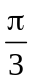 bằng:
A. 10 cm B. 5 cm C. 60 cm D. 20 cm
Câu 38: Một vật dao động điều hòa với chu kì 2s. Chọn gốc tọa độ ở vị trí cân bằng, gốc thời gian là lúc vật có li độ 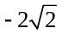cm và đang chuyển động ra xa vị trí cân bằng với tốc độ 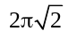 cm/s. Phương trình dao động của vật là:
A. 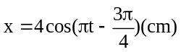 B. 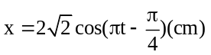
C. 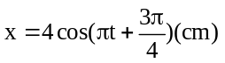 D. 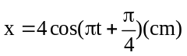
Câu 39: Một lò xo rất nhẹ đặt thẳng đứng , đầu trên gắn cố định , đầu dưới gắn vật nhỏ khối lượng m . Chọn trục Ox thẳng đứng hướng xuống , gốc tọa độ O tại vị trí cân bằng của vật . Lấy g = 10m/s² . Vật dao động điều hòa trên trục Ox với phương trình 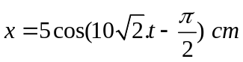 . Khi vật ở vị trí cao nhất thì lực đàn hồi của lò xo có độ lớn bằng:
A. 0N B. 1,0N C. 0,1N D. 1,8N
Câu 40: Sóng ngang truyền được trong các môi trường nào?
A. Khí và rắn. B. Rắn, lỏng và khí.
C. Lỏng và khí. D. Rắn và trên mặt thoáng chất lỏng.

-----------------------------------------------
----------- HẾT ----------

